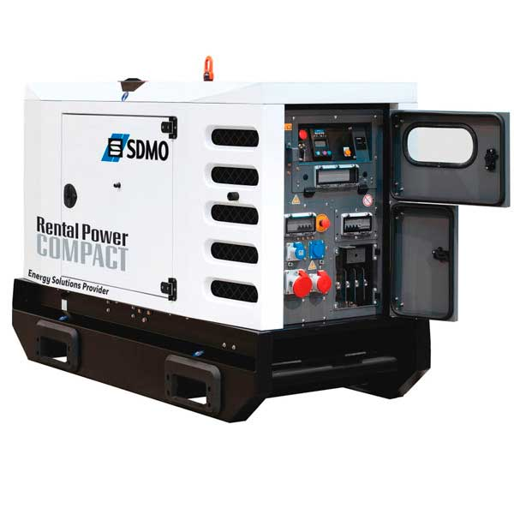



**Handleiding: aggregaat 100KVA SDMO R110K**

**Bediening paneel**

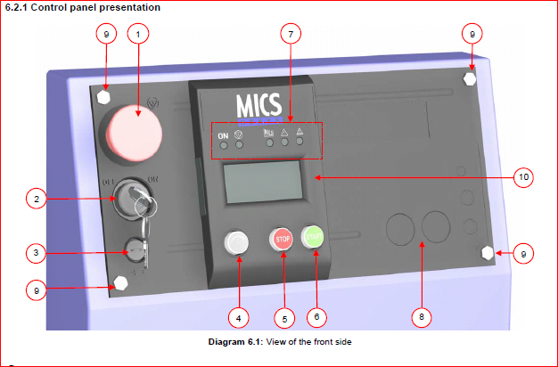1. Noodstop.

2. Sleutel voor het in- / uitschakelen van de module en RESET functie.

3. Elektronische kaartzekering.

4. Display - scroll- knop, geeft verschillende display informatie.

5. STOP motor.  
6. START motor.

7. Normaal bedrijf LED's en alarm en foutwaarschuwing LED’s.

8. N.v.t.

10. Display voor het weergeven van alarmen en storingen, bedrijfstoestanden, elektrische en mechanische grootheden.

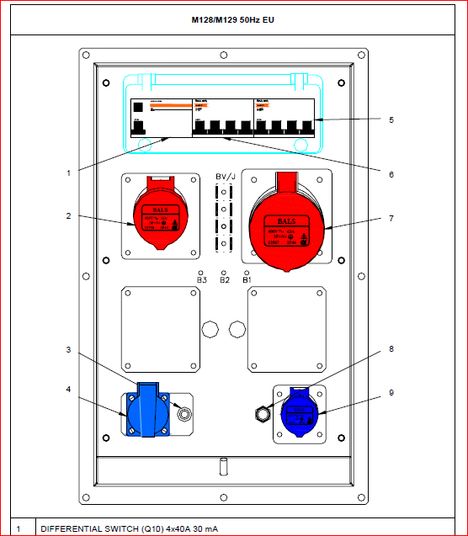

**Aansluitingen**

1. Aardlekschakelaar

2. 400V contact

3. 230V stroomonderbreker

4. 230V contact

5. 400V stroomonderbreker

6. 400V stroomonderbreker

7. 400V contact

8. 230V stroomonderbreker

9. 230V contact

(aansluitpunten kunnen per aggregaat verschillen)

**LED display**

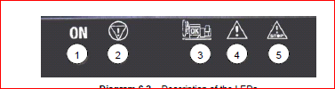1. Module ingeschakeld (groen licht en blijft branden).

2. Noodstop geactiveerd ( bedieningspaneel of externe noodstop)

(rood licht en blijft branden).

3. Visualisatie van startfase en snelheid /spanning stabilisatie (knipperend) en het genereren.

van set OK bedienen of instellen klaar voor genereren (groen licht en blijft branden).

4. Algemeen alarm (oranje, knipperend).

5. Algemene storing ( rood , knipperend).

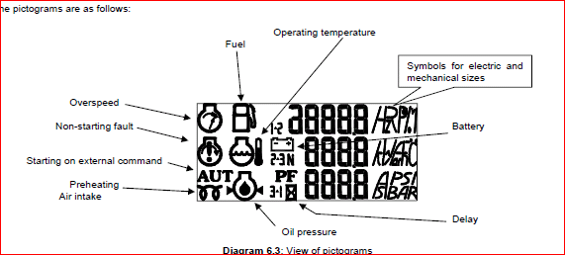**Digitaal display**

**Opstellen aggregaat**1. Zorg voor een vlakke, droge en draagkrachtige en vrij toegankelijke ondergrond.  
2. Druk de aardpen zo dicht mogelijk bij de aggregaat in de grond. Controleer of de groen/gele kabel ook aan de aggregaat vast zit.  
3. Controleer dieselolie en motorolie. Eventueel bijvullen.  
4. Zet alle stroomonderbrekers op 0.  
4. Sluit de stekkers aan op de gewenste stekkercontact.

**Straten motor**

1. Draai het contactslot naar de stand ON.

2. Alle controlelampjes branden gedurende 2 seconden om te bevestigen dat ze goed werken.

3. Als de LED's niet branden, controleer dan de zekering en vervang deze indien nodig.

4. Alle items op het scherm worden weergegeven gedurende 2 seconden.

5. Alleen de " ON " LED blijft branden om aan te geven dat de module is ingeschakeld.  
6. Druk eenmaal kort op de "START" knop.

7. De motor wordt automatisch 10 seconden voorgegloeid om te starten.

8. De motor start automatisch.

**Controle volt / ampère**Druk op “Display - scroll- knop”. Lees op de display de volt en ampère gegevens af.  
De Ampèremeter fases 1, 2 en 3 dienen evenredig te zijn.

**Stopzetten motor**

1. Zet de stroomonderbrekers op 0.

2. Laat de motor draaien gedurende 1 tot 2 minuten om af te koelen.

3. Druk op de "STOP" knop om het motor te stoppen .

4. Draai de sleutel naar "OFF ".

**Let op!**1. Sluit niet meer stekkers/verbruikers aan, dan nodig is.  
2. Hang bij voorkeur de kabels op. Voorkom struikelgevaar.  
3. Zorg ervoor dat de stekkers droog blijven. Voorkom kortsluiting.  
4. Gebruik zo weinig mogelijk verlengkabels. Teveel lengte geeft spanningsverlies.  
5. Bij teveel stroom/spanning afname gaat de aggregaat in de beveiligde modus om beschadiging aan aggregaat en gebruiker te voorkomen.